Thème : Santé  Seconde | ECE : Détermination du taux de glucose dans le Powerade®

Compétences travaillées (capacités et attitudes) :
ANA
REA
VAL
20
- ANA : concevoir un protocole expérimental.
- REA : suivre un protocole, utiliser le matériel de manière adaptée, réaliser un calcul.
- VAL : exploiter la courbe d’étalonnage pour déterminer la concentration massique ; valider son résultat grâce à l’étiquette du produit ; analyser les résultats de façon critique

CONTEXTE

On qualifie de « boisson énergisante » (comme le RedBull®) une boisson destinée à stimuler son consommateur à l’aide de beaucoup de sucre mais aussi d’ingrédients excitants comme la caféine ou la taurine. Une boisson énergétique est, pour sa part, une boisson créée pour les sportifs afin de leur apporter de l’énergie pendant l’effort sous forme de glucides, sels minéraux et vitamines (comme le Powerade®).
Le glucide essentiellement présent dans le Powerade® est le glucose : c’est un sucre rapide, c’est-à-dire qu’il peut être assimilé rapidement par l’organisme, de formule C₆H₁₂O₆.

DOCUMENTS A VOTRE DISPOSITION

Document 1 : La concentration massique
On appelle concentration massique C_{m} d’une solution la masse de soluté dissoute dans un litre de solution. Si on note m la masse de soluté dissoute dans la solution et V le volume de solution, on a alors C_{m} = $\frac{m}{V}$. Par exemple, la concentration massique d’une solution aqueuse de volume 200 mL contenant 4,0 g de sel vaut C_{m} = 20 g.L⁻¹.

Document 2 : Masse volumique d’un corps
On appelle masse volumique ρ d’un corps la masse de ce corps par unité de volume : si on note m la masse du corps et V son volume, on a alors ρ = $\frac{m}{V}$. Par exemple, 200 mL d’eau salée ont une masse de 204g ce qui donne une masse volumique de 1,02 g.mL⁻¹.

Document 3 : Concentration en glucose et masse volumique
On a déterminé la masse volumique ρ de solutions aqueuses de glucose de concentrations massiques en glucose C_{m} différentes. Les résultats ont été reportés dans les tableau et graphique suivants :
Solution | C_{m} (g.L⁻¹) | ρ (g.mL⁻¹)
S₁ | 20 | 1,005
S₂ | 40 | 1,010
S₃ | 60 | 1,017
S₄ | 80 | 1,024
S₅ | 100 | 1,030
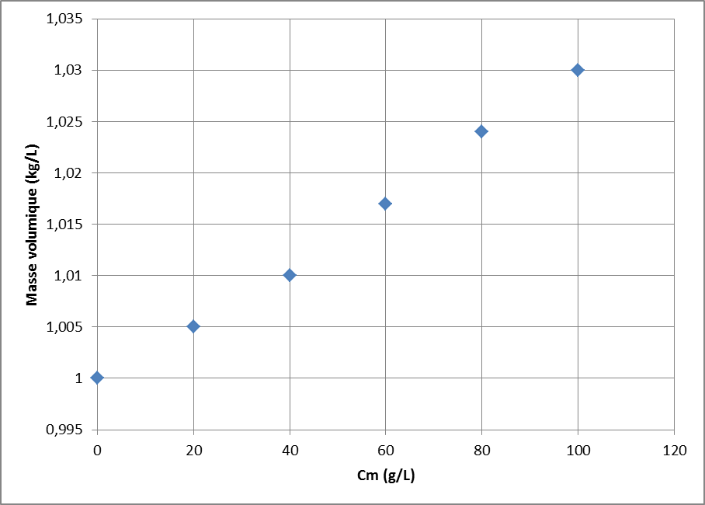
Masse volumique (g.mL⁻¹)
C_{m} (g.L⁻¹)
Masse volumique ρ de la solution de glucose (en g.mL⁻¹) en fonction de la concentration massique en glucose

VOTRE MISSION

- Elaborer un protocole pour déterminer une masse volumique (15 min conseillées)
Votre mission est de déterminer la concentration massique en glucose dans la boisson Powerade Ice Storm®. Dans un premier temps, il est nécessaire de déterminer la masse volumique ρ de la solution. A l’aide du matériel mis à votre disposition, proposer le protocole expérimental permettant de déterminer avec précision la masse volumique de la solution.
…………………………………………………………………………………………………………………………………………………………………………………
…………………………………………………………………………………………………………………………………………………………………………………
…………………………………………………………………………………………………………………………………………………………………………………
…………………………………………………………………………………………………………………………………………………………………………………
…………………………………………………………………………………………………………………………………………………………………………………
…………………………………………………………………………………………………………………………………………………………………………………

APPEL N°1 | Appeler le professeur pour lui présenter votre protocole ou en cas de difficulté.

- Réalisation du protocole expérimental (15 minutes).
Noter la masse volumique obtenue : ρ = ………………………..

APPEL N°2 | Appeler le professeur pour lui présenter le résultat ou en cas de difficulté.

- Interprétation des résultats (15 minutes).

Déterminer la concentration massique en glucose C_{m} de la boisson énergétique. Expliquer la méthode utilisée.
…………………………………………………………………………………………………………………………………………………………………………………
…………………………………………………………………………………………………………………………………………………………………………………
…………………………………………………………………………………………………………………………………………………………………………………
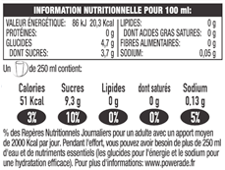
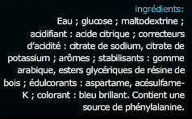
En utilisant les informations ci-contre, comparer le résultat obtenu aux indications de l’étiquette. Analyser les éventuelles causes d’erreur.

d’après http://www.powerade.com
…………………………………………………………………………………………………………………………………………………………………………………
…………………………………………………………………………………………………………………………………………………………………………………
…………………………………………………………………………………………………………………………………………………………………………………
…………………………………………………………………………………………………………………………………………………………………………………
…………………………………………………………………………………………………………………………………………………………………………………
…………………………………………………………………………………………………………………………………………………………………………………
…………………………………………………………………………………………………………………………………………………………………………………
APPEL N°3 | Appeler le professeur pour lui présenter votre exploitation ou en cas de difficulté.
…………………………………………………………………………………………………………………………………………………………………………………

REPÈRES POUR L’ÉVALUATION

Le candidat est en situation d’évaluation, l’examinateur ne doit pas fournir d’explicitation des erreurs ni de la démarche à conduire. Ses interventions sont précises, elles servent de relance pour faire réagir le candidat ou bien pour lui permettre d’avancer pour être évalué sur d’autres compétences.

Les erreurs détectées par le professeur en continu ou lors d’un appel sont forcément suivies d’un questionnement ouvert si ces erreurs conduisent l’élève à une impasse.

Elaborer le protocole expérimental de détermination de la masse volumique
La compétence ANALYSER est évaluée lors de l’appel 1.
Le critère retenu pour l’évaluation de la compétence ANALYSER est le suivant : concevoir un protocole expérimental.

L'examinateur évalue globalement ce que lui présente le candidat. Il attend de la part de celui-ci : qu’il propose un protocole expérimental pertinent et réalisable au laboratoire pour déterminer la masse volumique d’une solution.
Ainsi, le protocole devra indiquer :
- la nécessité de tarer le récipient qui contiendra le volume connu de solution
- le prélèvement d’un volume connu et précis de solution
- son transfert dans le récipient de masse connue
- la mesure précise de la masse du volume de solution étudié
- le calcul de la masse volumique pour la solution étudiée.
Si certains points du protocole sont flous ou non présents, l’examinateur pourra les faire préciser au candidat à l'aide de questions ouvertes.

L'examinateur attend que le candidat sache corriger seul une maladresse ou apporte seul un complément au protocole lors des appels. Si le candidat y parvient le niveau acquis pour ANA est le niveau A.

Si malgré le questionnement ouvert de l’examinateur, le protocole est toujours incomplet, l’examinateur fournit au candidat une solution partielle adaptée en fonction des besoins du candidat. Le niveau acquis est alors le niveau B. Le niveau acquis est C si l’examinateur doit apporter au candidat plusieurs réponses partielles pour parvenir à terminer la tâche demandée. Si le candidat ne parvient pas à établir le protocole demandé à partir des solutions partielles, l’examinateur lui donne la solution totale. Le niveau acquis est le niveau D.

Exemples de solutions partielles

Solution partielle 1
Pour ne pas faire intervenir la masse du bécher, il faut soit la mesurer préalablement, soit tarer la balance avant de mettre le volume connu de solution.

Solution partielle 2
Afin de connaître précisément le volume connu de solution, il faut utiliser par exemple une pipette ou une fiole jaugée.

Exemple de solution totale
Déterminer la masse m_{vide} d’un bécher. Prélever précisément à l’aide d’une pipette jaugée un volume V = 20,0 mL de la solution et les verser dans le bécher. Déterminer alors la masse m_{plein} du bécher contenant les 20,0 mL de solution et en déduire la masse m de 20,0 mL de solution. Faire le rapport de la masse m sur le volume V afin d’obtenir la masse volumique de la solution.

Réaliser le protocole expérimental de détermination de la masse volumique
La compétence REALISER est évaluée lors de l’appel 2.
Les critères retenus pour l’évaluation de la compétence REALISER sont les suivants : suivre un protocole, utiliser le matériel de manière adaptée, réaliser un calcul.

Le candidat doit être capable de suivre le protocole proposé, c'est-à-dire :
- déterminer correctement la masse de solution (utilisation de la tare, ou différence de masse)
- prélever à l’aide d’une pipette jaugée ou d’une fiole jaugée
- faire le rapport de la masse m sur le volume V

L’examinateur observe en continu le candidat pendant la mise en œuvre du protocole.
S’il intervient oralement (sous forme de questions) et de façon très ponctuelle pour réguler leur mise en œuvre, l’utilisation adaptée du matériel, les candidats ne sont pas pénalisés. De la même façon, un candidat demandant une aide très ciblée et bien explicitée ne l’est pas non plus. Dans tous ces cas le niveau A pour le domaine de compétences RÉA est obtenu.
Si malgré les questions ouvertes le candidat ne parvient pas à mettre en œuvre le protocole proposé, l’examinateur l’aide par exemple pour utiliser la propipette. Le niveau acquis est le niveau B s’il parvient à réaliser parfaitement les autres manipulations.
Si le candidat est à nouveau bloqué dans une autre réalisation, le professeur lui fournit une réponse partielle. Si celle-ci permet de le débloquer et que celui-ci poursuit la manipulation, le niveau acquis est le niveau C s’il est toujours bloqué le niveau est D, le professeur lui fournit alors le résultat.

Exemple de solutions partielles

Solution partielle 1
Le professeur explique le principe de la propipette ou du (des) trait(s) de jauge.

Solution partielle 2
Le professeur explique comment faire la tare.

Solution partielle 3
Le professeur explique comment faire le calcul de la masse volumique.

Exemple de solution totale
Le professeur fournit la valeur de la masse volumique à l’élève.

Interpréter les résultats
La compétence VALIDER est évaluée lors de l’appel 3 :
- lors de la détermination de la concentration massique grâce à la droite d’étalonnage
- lors de la comparaison avec l’étiquette

L'examinateur évalue globalement la façon dont le candidat exploite les données recueillies à partir de la courbe d’étalonnage et des étiquettes. Il attend (critères) que celui-ci soit capable :
- d’exploiter la courbe d’étalonnage pour déterminer la concentration massique
- de valider son résultat grâce à l’étiquette du produit
- d’analyser ces résultats de façon critique (incertitudes, présence d’autres espèces chimique)

Si le candidat a réalisé l'ensemble des exploitations demandées de manière satisfaisante selon les critères précisés ci-dessus avec éventuellement une intervention de l’examinateur, concernant une difficulté identifiée et explicitée par le candidat et à laquelle il apporte une réponse quasiment de lui-même le niveau acquis est A

Si le candidat a réalisé l'ensemble de l’exploitation demandée de manière satisfaisante mais avec quelques interventions de l’examinateur concernant une difficulté ou erreur non identifiée au départ par le candidat mais résolue ensuite par celui-ci après un questionnement, le niveau acquis est B.

Le candidat reste bloqué dans l’exploitation de la courbe d’étalonnage ou de l’étiquette, malgré les questions posées par l’examinateur. Des éléments de solutions lui sont apportés, ce qui lui permet de poursuivre la tâche. Le niveau acquis est C.

Le candidat a été incapable de faire l’exploitation des résultats malgré le questionnement de l’examinateur. Le niveau acquis est D.

Exemples de solutions partielles

Solution partielle 1
Le professeur explique l’intérêt de la courbe d’étalonnage.

Solution partielle 2
Le professeur indique où sont situés les renseignements intéressants de l’étiquette.

GRILLE D’ÉVALUATION

